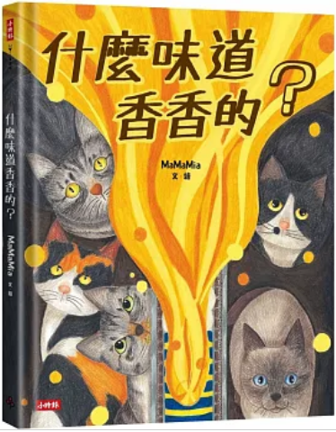
新 书 推 荐
類 別: 童書
中文書名：《什麼味道香香的?》
She Mo Wei Dao Xiang Xiang De?
作 者： MaMaMia
出 版 社： 時報出版
代理公司：ANA
出版日期：2024/02/20
頁 數：頁（平裝＼全彩印刷）
審讀資料：樣書＼部份樣章

內容簡介：

新銳繪本作者MaMaMia第一本作品！
給你滿滿的貓咪和「繪」發出味道的閱讀感受，
看厲害的烘焙鼠如何用香噴噴的點心，
與一隻隻可愛的貓咪交朋友！

★友情★冒險★分享★多元★

鼠鼠烘焙師，無論做餅乾、蛋糕、麵包都難不倒他。
他和爸爸媽媽住在一座有著許多貓咪房子裡。
鼠鼠烘焙師喜歡把美味的點心送給他的好朋友們，
但是外面好多好多隻貓咪，好像讓運送變得沒那麼容易呢！

這是一個關於分享和擺脫刻板印象的故事，
透過小老鼠的冒險，顛覆原本以為的惡意，
透過小貓咪的眼光，接受與享受新朋友的好意。
帶孩子看見交朋友的多元面貌。

作者簡介:
MaMaMia

1988年次，台南人。
使用水性色鉛筆與油性粉彩為創作媒材，因為有2個可愛孩子開啟了繪本創作之路。

版權聯絡人：
Dony Hsu ( 许伯全)
Email： service@nurnberg.com.tw∣2366175957＠qq.com

